Kontaktnetz FU – lettre d’information n° 163 – janvier 2018

Passau, im Jnauar 2018

Liebe Kolleginnen und Kollegen,

heute erhalten Sie die lettre d’information n° 163 des „Kontaktnetzes FU“.

Wie üblich ist jede Art der Rückmeldung auf diese lettre d’information willkommen.
Sie dürfen das Kontaktnetz auch gerne an interessierte Kolleginnen und Kollegen weiterempfehlen.
(Aufnahme ins Kontaktnetz unter Angabe Ihrer Schul- und evtl. Privatadresse per E-mail an: k.jopp-lachner@uni-passau.de).

Alle bisher erschienen lettres d’info können Sie auf meiner Website herunterladen.

Auf der Suche nach Materialien und Tipps dürfen Sie sich auch gerne direkt an mich wenden.

Meilleures salutations

Karlheinz Jopp-Lachner

Inhalt:

- Les citations, les histoires drôles ... et les images du mois (passé)

- Urgent! – (mehr oder weniger) Dringende Anliegen und aktuelle Anfragen
- Le Français à Passau – Französisch an der Uni Passau – Fachdidaktik als « Relais-Station » zwischen Universität und schulischer Praxis
  - Materialien zur Sprachenberatung
  - RLFB, SchiLF
- J’y vais! - formations continues et autres manifestations – Fortbildungen und andere Veranstaltungen
- Infos et liens utiles – Nützliche Informationen und Linktipps
- Médias – Fernsehtipps u.a.
- Livres, revues - Bücher, Zeitschriften
- Logiciels - Software

Pour vos cours de français - Unterrichtsmaterialien und – ideen
  - Concours et projets éducatifs – Wettbewerbe und Projekte
  - Les Petits Citoyens
  - Quelques sites intéressants
  - Weblettres
  - Le point du FLE

I. En vrac - Hinweise von KollegInnen

les citations , …

les histoires drôles …

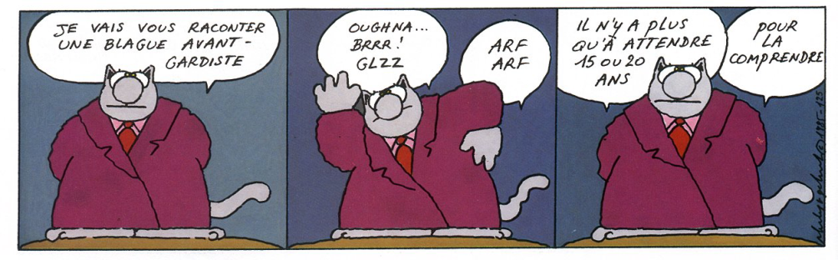

Un coq rentre au poulailler avec un oeuf d’autruche.
Il convoque ses poules.
« Les filles, grouillez-vous le cul, vous voyez ce que produit la concurrence? »

Un locataire à son propriétaire:
– Il y a des souris dans mon appartement.
– C’est impossible, dit le propriétaire, cet appartement est impeccable.
– Je vous dis qu’il y a des souris. Venez, je vais vous les montrer.
Le locataire met un petit morceau de fromage par terre et une souris traverse la pièce si vite qu’ils ont du mal à la voir passer.
– Ce n’est pas concluant, dit le propriétaire, je ne l’ai pas vue passer.
– Je vais jeter une poignée de morceaux de fromage, vous verrez bien.
Le locataire jette sa poignée de fromage. Arrivent alors, une, deux, trois souris, un poisson rouge et une quatrième souris.
– Avez-vous vu maintenant?
– Oui, j’ai vu. Mais j’ai aussi vu un poisson rouge. Qu’est-ce que ça signifie?
– Réglons d’abord le problème des souris, ensuite nous parlerons du problème d’humidité.

Une dame entre dans un magasin:
– Avez-vous de l’encre invisible?
– Oui madame, quelle couleur voulez-vous ?

La psy demande à son nouvel adjoint, en arrivant au bureau:
– Bonjour coco! Alors, qu’est-ce que nous avons aujourd’hui?
– Euh… Aujourd’hui… Attendez que je consulte les rendez-vous… Oui, c’est ça, 3 alcooliques au dernier degré, 2 drogués , un pédophile et une nymphomane.
Elle, les yeux au ciel.
– Non coco. Ça, c’est le personnel. Je parlais des patients du jour.

Un gars qui monte dans le train pour aller de Montréal à Québec, prend avec lui un gallon de sirop d’érable, et 2 kg de bananes.
Dès que train se met en route, il épluche une banane la trempe dans le sirop, et la jette par la fenêtre. Il recommence l’opération pendant tout le trajet.
Juste avant de descendre un type qui l’accompagnait lui demande la raison pour laquelle il jettait toutes ses bannanes.
– Parce que je n’aime pas les bananes au sirop.

Deux gars sont sur le pont Jacques-Cartier. Le premier saute en bas, et l’autre en souliers.

– Ce soir, tous devant la télévision!
– Pourquoi ?
– Parce que derrière on n’y voit rien.

Un millionnaire Ontarien organise un énorme party pour fêter ces 50 ans, dans son jardin près de sa piscine, il invite tout le quartier à y participer… Patrice, le seul Québécois du quartier est de la fête.
C’est vraiment une méga fête, avec champagne, danseuses aux tables, et tout le tralala…
À un moment donné, le millionnaire crie:
– J’offre 1 million de dollars au premier qui ose affronter l’alligator qui nage dans la piscine.
Patrice saute dans la piscine et engage une luttre mortelle contre le saurien. Épouvantable.
Après un combat sanglant de plusieurs minutes, Patrice, en bon Québécois, réussit à étrangler la bête.
Trempé et amoché, le corps en sang, il sort de la piscine et se dirige tout droit vert le millionnaire.
Le Millionnaire tout étonné de voir Patrice sortir vivant lui dit :
– Écoute Patrice, une promesse est une promesse, je te donne 1 million de dollars.
Patrice,en colère…
– Laisse faire avec ton million, j’en veux pas, s’tie !
– Euh… 2 Millions d’abord?
– Non plus…
– Bien quoi ? Tu veux ma Porsche en plus?
– J’m’en sacre de ta Porsche !
– Ma Rolex en or d’abord?
– Non, s’tie, écoeure-moi pas tabarn…
– Mais quoi! Qu’es-ce que tu veux alors?
– Le nom du maudit écoeurant qui m’a poussé dans la piscine!

Dans un café, deux gars discutent devant une bière:
– J’ai un problème avec ma femme; elle a une sale habitude que je n’arrive pas à lui faire perdre…
– Ah bon? Qu’est-ce que c’est?
– Elle n’arrive pas à se mettre au lit avant 5 heures du matin!
– Et qu’est-ce qu’elle fait pendant ce temps là?
– Ben, elle m’attend.

Deux enfants sont dans la salle d’attente chez le docteur. La petite fille souffre beaucoup.
– Pourquoi pleures-tu, demande le petit garçon?
– Je suis ici pour un test de sang, et ils vont me couper mon doigt.
En entendant la réponse, le p’tit homme se met à pleurer.
– Pourquoi pleures-tu?
– Je suis ici pour un test d’urine.

… et les images du mois (passé):

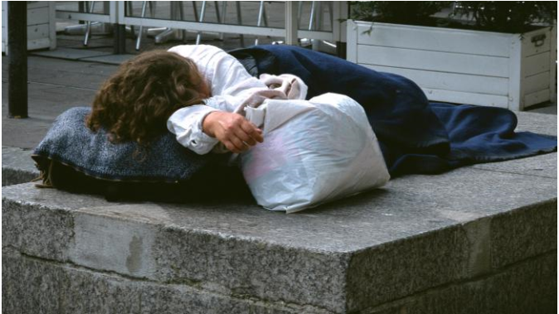

Sans-abri : débordé, le Samu social tire la sonnette d'alarme
https://www.francetvinfo.fr/societe/sdf/sans-abri-deborde-le-samu-social-tire-la-sonnette-d-alarme_2494931.html#xtor=EPR-502-[newslettervideo]-20171203-[video1]

À Paris, les 20 000 places d'hébergement ne suffisent pas à loger les sans-abris. Résultat, sur dix familles qui appellent à l'aide le Samu social, neuf restent à la rue.

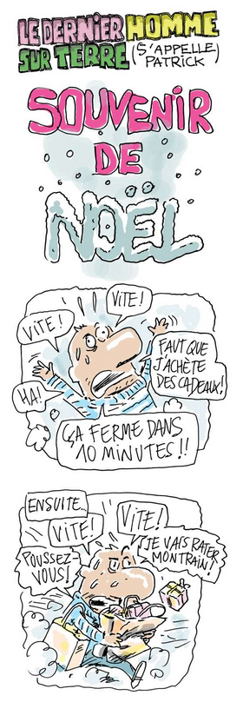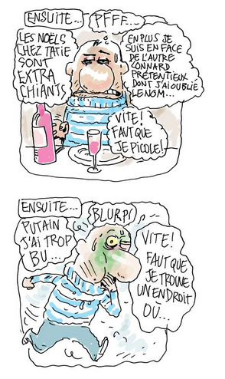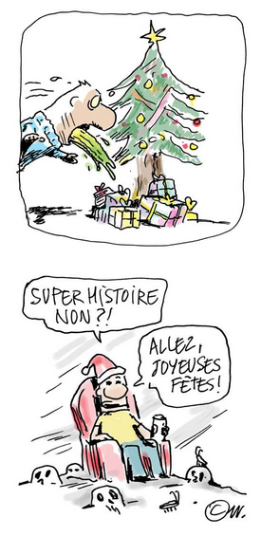

http://abonnes.lemonde.fr/bande-dessinee/article/2017/12/22/le-dernier-homme-sur-terre-s-appelle-patrick-par-winshluss-episode-44_5233211_4420272.html
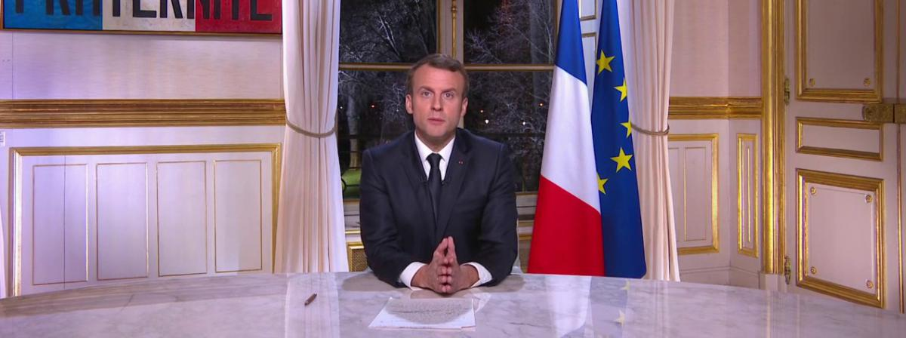Emmanuel Macron délivre ses vœux aux Français à l'Elysée, le 31 décembre 2017
https://www.francetvinfo.fr/politique/emmanuel-macron/videos-ce-qu-il-faut-retenir-des-premiers-voeux-aux-francais-d-emmanuel-macron_2539607.html#

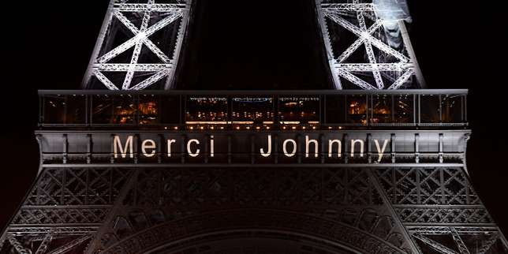

« Requiem pour une idole »,
une journée d’hommage populaire pour dire adieu à Johnny
http://abonnes.lemonde.fr/disparitions/article/2017/12/09/requiem-pour-une-idole-une-journee-d-hommage-populaire-pour-dire-adieu-a-johnny_5227089_3382.html
Des milliers d’admirateurs du chanteur sont attendus samedi à Paris pour rendre un dernier hommage à leur idole, avant son inhumation qui aura lieu lundi.

De l’Idole yéyé au papy rock : cinq facettes de Johnny
https://www.franceculture.fr/musique/johnny-hallyday-est-mort#xtor=EPR-2-[LaLettre06122017]
Le chanteur s'est éteint à l'âge de 74 ans. La star française du rock'n'roll est décédée des suites d'un cancer du poumon. Du rock à la country, en passant par la variété, ce chanteur infatigable était une icône de la musique française.

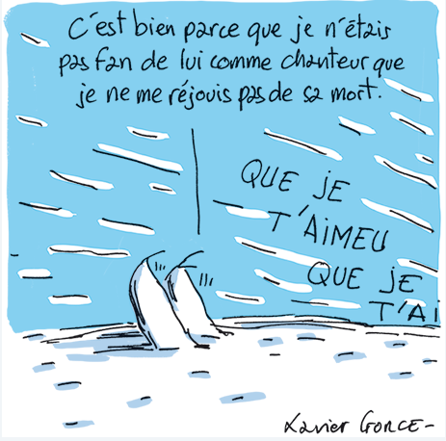
Le Monde, 7-12-2107
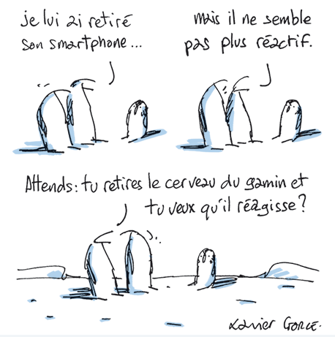
Le Monde, 13-12.2017

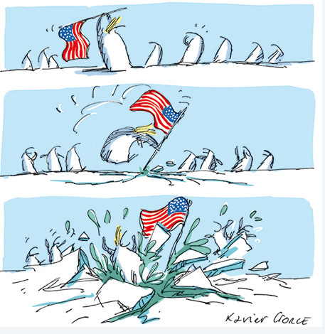
Le Monde, 8-12-2017

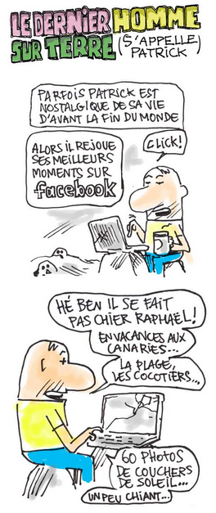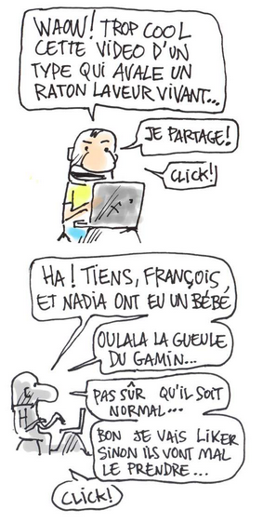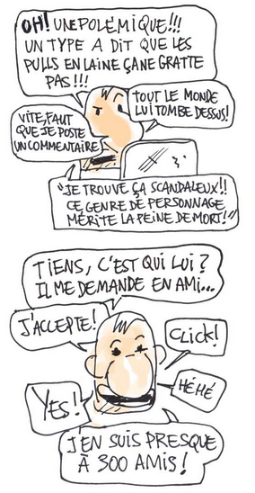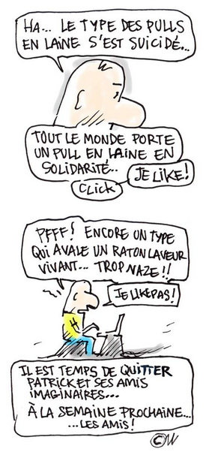
http://abonnes.lemonde.fr/bande-dessinee/article/2017/12/15/le-dernier-homme-sur-terre-s-appelle-patrick-par-winshluss-episode-43_5229998_4420272.html

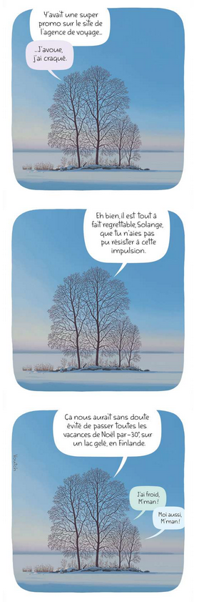
http://abonnes.lemonde.fr/bande-dessinee/article/2017/12/26/t-es-sur-qu-on-est-mardi-par-voutch-episode-65_5234409_4420272.html

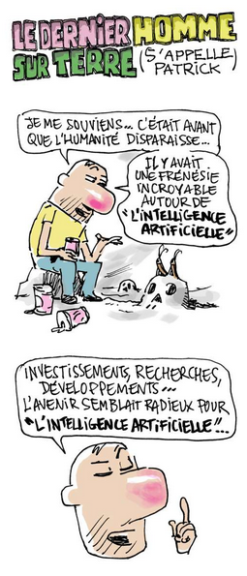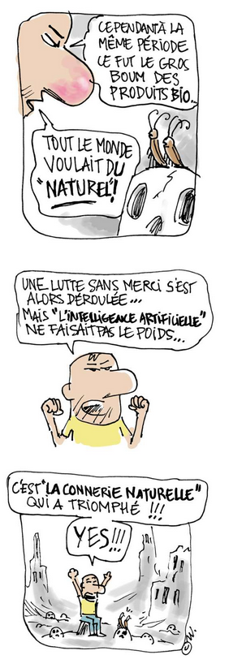
http://abonnes.lemonde.fr/bande-dessinee/article/2017/12/08/le-dernier-homme-sur-terre-s-appelle-patrick-par-winshluss-episode-42_5226452_4420272.html

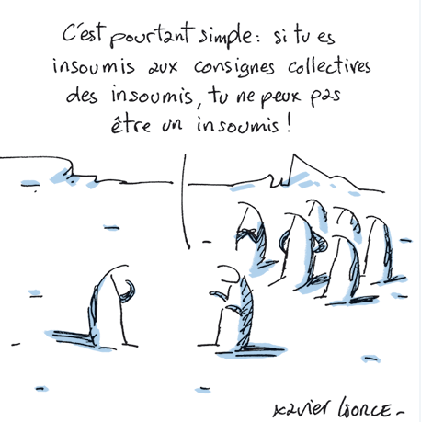
Le Monde, 5-12-2017

Le top 20 de l'année de l'équipe izneo
https://www.izneo.com/fr/evenement/249?utm_source=newsletter+izneo&utm_campaign=b41897083c-2017_12_01&utm_medium=email&utm_term=0_b52fd3476d-b41897083c-45816629
Découvrez nos lectures préférées de l'année 2017 ! Les plus otakus d'entre nous ont placé en numéro un le manga phénomène My Hero Academia. Le superbe roman graphique de Bastien Vivès, une sœur, nous a tous conquis. Tandis que le bouleversant Les Petites Victoires sur le combat d'un père face à la maladie de son fils nous a touché.

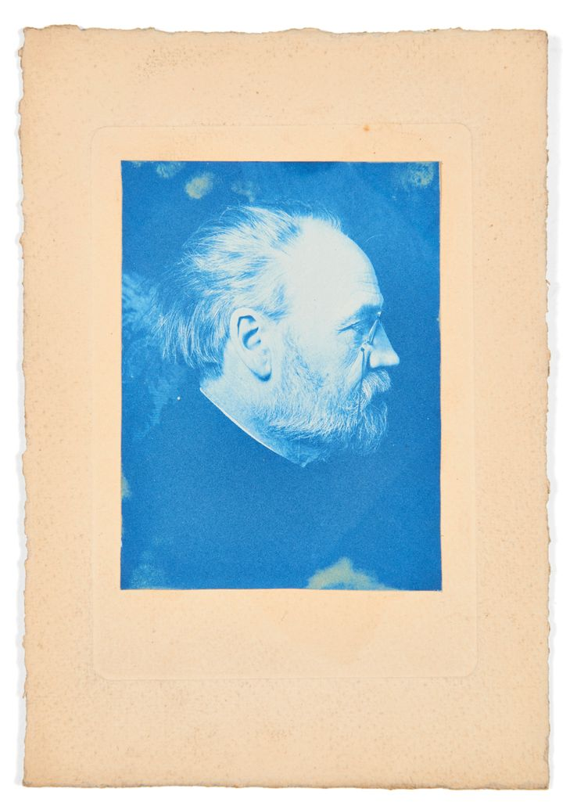

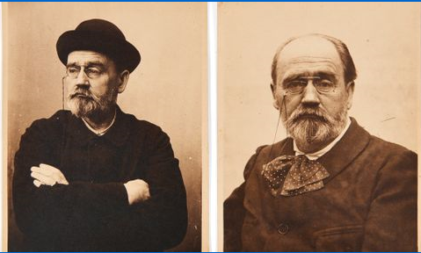

Emile Zola, le photographe
https://www.franceculture.fr/photographie/emile-zola-le-photographe#xtor=EPR-2-[LaLettre04122017]
Durant les huit dernières années de sa vie, Emile Zola se passionne pour la photographie. A sa mort, il laisse des milliers d'images, qui nous permettent d'en apprendre davantage sur la vie de l'un des plus grands écrivains du XIXe siècle. Découverte à travers trois de ses clichés.

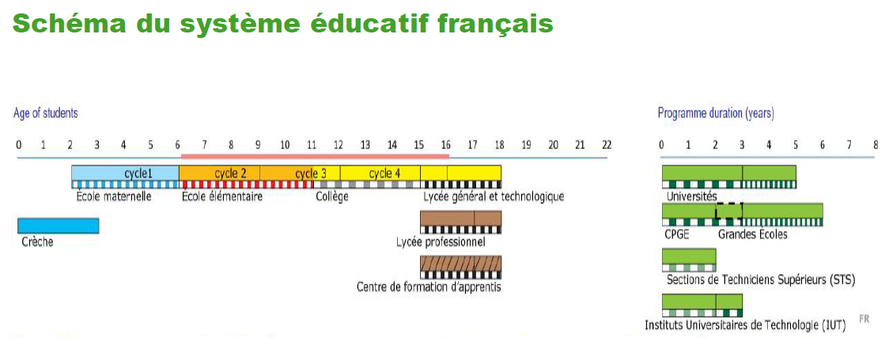
http://www.tr-cp.com/tr/ret3.php?link=http://www.ciep.fr/sites/default/files/focus-decouvrir-systeme-educatif-francais.pdf&suivi=4554&idMail=9834269&idLink=7140&id=33639

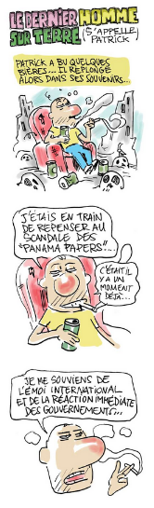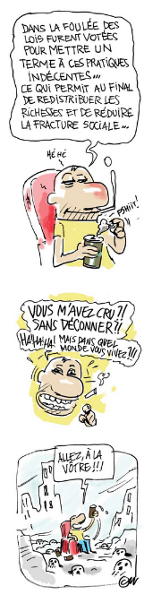
Le Monde, 10-11-2017

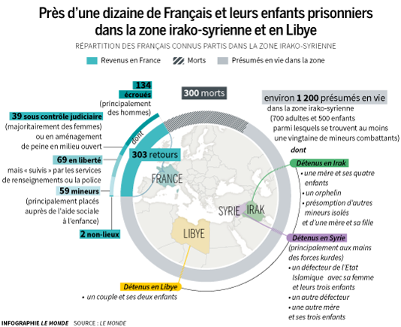
Le Monde, 3-12-2017

Urgent! – (mehr oder weniger) Dringende Anliegen und aktuelle Anfragen

Nutzen Sie die Gelegenheit, interessante Informationen und Ihre (möglichst konkreten) Anfragen über das Kontaktnetz weiterzugeben!
Senden Sie einfach eine Nachricht an: k.jopp-lachner@uni-passau.de

> zurück zum Inhalt

- Le Français à Passau – Französisch an der Uni Passau - Fachdidaktik als « Relais-Station » zwischen universität und schulischer Praxis

Materialien zur Sprachenberatung auf CD-Rom
(laufend aktualisiert)
Sie können bei mir (für 2,50 Euro + 2,50 Euro Versandkosten) die folgende CD-Rom bestellen:

Le français - pourquoi?
–
Materialien für eine Informationsveranstaltung
zum (Markt-)Wert des Französischen
(vgl. auch meinen Vortrag zur Sprachenwahl
„Moderne Fremdsprachen – Brücken in die Zukunft“)

Inhalt:

- Frankreich
- als Reiseland
- als unser wichtigster Nachbar und politischer Partner
- als unser wichtigster Handelspartner (Statistiken)
- als Kulturland
- Französisch
- als Bildungssprache
- als Brückensprache
- als Wissenschaftssprache
- als internationale Verkehrssprache (Francophonie)
- als Zusatzqualifikation in vielen Berufen
- an der Uni Passau
- oder Latein?
- Dt.-frz. Sprachenpolitik – Förderung der Sprache des Nachbarn
- Vorträge, Präsentationen
- Grafiken
- Verschiedenes (DELF-DALF, Europäischer Referenzrahmen u.a.)

RLFB, SchiLF
Zu folgenden Themen kann ich Fortbildungsveranstaltungen oder Vorträge anbieten
(Stand: Dezember 2017)

(1) | Schüleraktivierung durch spielerische Elemente im Französischunterricht
(2) | Schüleraktivierende Unterrichtsformen im Französischunterricht
(3) | Images déclencheuses (1) - Schüleraktivierender Einsatz von Bildmaterial im Französisch-unterricht
(3a) | Images déclencheuses (2) - Schüleraktivierender Einsatz von Videomaterialien im Französischunterricht
(4) | Littérature d‘enfance et de jeunesse - Bücherkiste, methodische Anregungen, Unterrichts-materialien
(5) | Réveillez-vous, le virus tue encore! - Anregungen zur Behandlung einer (lebens)wichtigen Themas im Französischunterricht
(6) | Malika Secouss, Titeuf et les autres – Schüleraktivierender Einsatz von bandes dessinées im Französischunterricht
(7) | BD, littérature de jeunesse, histoires drôles, images déclencheuses - trop belles pour la grammaire? - Grammatik integrativ
(8) | En avant la zizique - Vom Chanson zum Musikvideoclip
(9) | Sale(s) temps - nichts zu lachen im Grammatikunterricht ?
(10) | Le français avec les histoires drôles - Witze im Französischunterricht. Textsammlung mit methodischen Vorschlägen
(11) | La communication orale en classe de français - Mündlichkeit und mündliche Prüfungen im Französischunterricht
(12) | BD, Video, Multimedia – Medieneinsatz zur Förderung mündlicher Kompetenzen im FU
(13) | Hors ligne et en ligne – le français en salle multimédia
(14) | Allemagne, sœur blafarde – Das Deutschlandbild im modernen französischen Chanson  (Vortrag mit Hörbeispielen und Musikvideoclips)
(15) | De la Grande Sophie au Grand Corps Malade (en passant par Disiz la peste): la chanson francophone se porte (très) bien – kompetenz- und inhaltsorientierter FU mit aktuellen Chansons und Musikvideoclips
(16) | Moderne Fremdsprachen – Brücken in die Zukunft  (Vortrag zur Sprachenwahl am Gymnasium)
(17) | Eierlegende Wollmilchsäue auf C2-Niveau? - Fremdsprachenlehrerbildung und die (mögliche) Rolle der Ausbildung am Sprachenzentrum. Bemerkungen aus der Perspektive des Sprachlehrers und FS-Didaktikers (Vortrag)
(18) | Les plus courts sont les meilleurs: motivierende Spracharbeit mit Werbespots, dessins animés  und Kurzfilmen (Atelier im Multimediaraum)
(19) | Der Sprachenlerner als „intermédiaire linguistique et culturel“ - Sprachmittlung im Französischunterricht (1) (Vortrag/Atelier)
(19a) | Der Sprachenlerner als „intermédiaire linguistique et culturel“ - Sprachmittlung im Französischunterricht (2): Sprachmittlungsaufgaben erstellen und bewerten (Vortrag/Atelier)
(20) | La pub - créatrice de désirs. Inhalts-, kompetenzorientierte und multimediale Arbeit bei der Auseinandersetzung mit einem „notorisch heißen Bereich“ (Atelier u.a. mit Werbeclips, Zeitungsanzeigen und Chansons)
(21) | Interkulturelles Lernen mit Videos (Vortrag/Atelier)
(22) | Grammatik in Zeiten der Kompetenzorientierung
(23) | Femmes indignes – fils de Boches: les tondues et les enfants franco-allemands –  Ein (Rück-)Blick auf ein schwieriges Kapitel deutsch-französischer Geschichte (mit Anregungen und Materialien für den Unterricht)
(24) | Wortschatzerwerb und Wortschatzarbeit im kompetenzorientierten Französischunterricht
(25) | „Qu’est-ce qu’ils ont fait, mon Dieu?“ – Les attentats en France, la République et ses enfants désintégrés
(26) | Le drapeau tricolore en rupture de stock: radicalisations, peurs, états d’urgence – la République en temps de guerres (Überlegungen und Materialien für die Behandlung eines aktuellen, schwierigen und komplexen Themas im FU)
(27) | Grammatikunterricht – (natürlich?) kompetenz- und aufgabenorientiert … aber bitte auch emotional ansprechend!
(28) | Verdun, Oradour, Göttingen, Sevilla und zurück – Stationen und Momente auf dem Weg zu einer (manchmal) schwierigen Freundschaft (Vortrag, 90 min.)  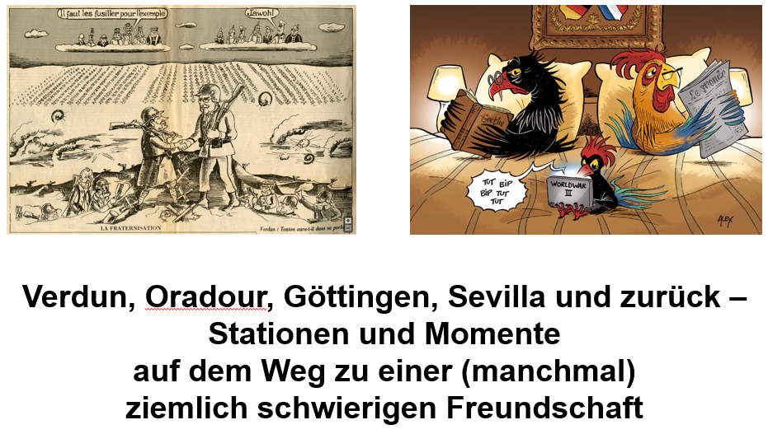
(29) | La France ultra-marine – en marche … vers où?  Guyane, Mayotte, Nouvelle-Calédonie: Macron face aux urgences d’outre-mer (Vortrag mit Unterrichtsvorschlägen, 90 min.)

Anfragen bitte an : k.jopp-lachner@uni-passau.de

> zurück zum Inhalt

- J’y vais! - formations continues et autres manifestations – Fortbildungen und andere Veranstaltungen

- 9.-10.3.2018: VdF-Bundeskongress in Leipzig

- 17.3.2017: En marche … vers où? – VdF-Tagung in Erlangen

> zurück zum Inhalt

- Infos et liens utiles – Nützliche Informationen und Linktipps
(vgl. auch „Pour vos cours de français - Unterrichtsmaterialien und – ideen“)

      - Actualité / société
      - Pédagogie – Education
      - Langue(s)
      - Francophonie
      - Littérature - Culture
- chanson – infos et nouveautés
- cinéma
      - Histoire et géographie
      - France-Allemagne-Europe

- Actualité / société

La pauvreté des enfants
http://www.cafepedagogique.net/lexpresso/Pages/2017/12/05122017Article636480553891898547.aspx
"La pauvreté risque fort de se transmettre en quelque sorte par héritage culturel. Un peu comme pour l’alcoolisme, lorsque les parents sont pauvres, les enfants trinquent". Dans Alternatives économiques, Denis Clerc revient sur les 3 millions de jeunes mineurs vivant dans des familles pauvres. " La France est le pays qui dépense le plus dans le monde pour sa protection sociale (33 % du produit intérieur brut, qui mesure la richesse produite par les travailleurs). Elle devrait donc être celui dans lequel la lutte contre la pauvreté est la plus efficace. Ce n’est pas le cas : 16 % des jeunes de 15 à 34 ans ne sont ni à l’école, ni en emploi, ni en formation, contre 8 % en Suède. Sur ce terrain, nous occupons la seizième place sur 28 au sein de l’Union européenne".
40% de bacheliers dans le Service civique http://www.cafepedagogique.net/lexpresso/Pages/2017/12/21122017Article636494379091178039
Fortement développé par le gouvernement qui veut en faire la base de dispositifs éducatifs comme les "devoirs faits", le service civique compte près de 100 000 volontaires dont moitié de 16-20 ans et de demandeurs d'emploi. Selon une étude de l'Injep la part des bacheliers atteint 40% de l'effectif. Un problème pour l'encadrement des collégiens...

> zurück zum Inhalt

- Pédagogie – Education

Lecture : Le niveau baisse encore
http://www.cafepedagogique.net/lexpresso/Pages/2017/12/05122017Article636480624552627563.asp
Les résultats de PIRLS 2016 viennent de tomber et ils sont sans appel. La France se situe en bas du classement européen en lecture tout comme elle l'est en maths. Le niveau moyen des élèves de CM1 a reculé depuis PIRLS 2011 et même depuis PIRLS 2001. Ces résultats interrogent la façon dont l'Ecole est gérée . Mais aussi plus globalement la place du livre dans la société et les inégalités sociales.

L'éducation civique laissée à elle même en Europe
L'étude
https://webgate.ec.europa.eu/fpfis/mwikis/eurydice/index.php/Publications:Citizenship_Education_at_School_in_Europe_–_2017
Si l'éducation civique figure dans la plupart des systèmes éducatifs européens, son importance varie selon les pays , explique une nouvelle étude d'Eurydice. "Les autorités éducatives accordent moins d'attention à l'éducation civique dans l'enseignement professionnel que dans l'enseignement général", note par exemple l'étude qui relève aussi du flou dans le pilotage de cette éducation. Partout l'éducation civique est basée sur 4 objectifs : construire avec les autres, avoir une pensée critique, agir de façon responsable et agir démocratiquement. Partout aussi cette éducation passe par des actions concrètes et la promotion des parents et des élèves dans la vie des établissements

Découvrir le système éducatif français (mise à jour)
http://www.tr-cp.com/tr/ret3.php?link=http://www.ciep.fr/sites/default/files/focus-decouvrir-systeme-educatif-francais.pdf&suivi=4554&idMail=9834269&idLink=7140&id=33639
Sélection de ressources – sites et publications en français et anglais - permettant de découvrir l’organisation, le fonctionnement et les principales institutions du système éducatif français.

Le ministre de l'Education nationale veut faire de la dictée quotidienne "une réalité" à l'école primaire
https://www.francetvinfo.fr/societe/education/le-ministre-de-l-education-nationale-annonce-une-dictee-quotidienne-a-l-ecole-primaire_2499791.html#xtor=EPR-749-[NLbestofhebdo]-20171223-[content3]

Jean-Michel Blanquer a fait cette annonce mardi lors d'une conférence de presse.

> zurück zum Inhalt

- langue(s)

Ressources sur la langue française
http://www.culture.gouv.fr/culture/dglf/ressources/

Banque de dépannage linguistique
http://66.46.185.79/bdl/presentation.html

Aide scolaire en grammaire
http://www.aidenet.eu/

Dire, ne pas dire
http://www.academie-francaise.fr/dire-ne-pas-dire

Tolérances grammaticales et orthographe recommandée
- http://lamaisondesenseignants.com/index.php?action=afficher&id=1001&rub=31
- http://www.orthographe-recommandee.info/
- http://www.nouvelleorthographe.info/

> zurück zum Inhalt

- Francophonie

- Littérature et culture

Toute la littérature française en ebooks gratuitement
http://www.gutenberg.org/browse/languages/fr
Près de 40 000 ebooks gratuits, au format html ou Epub ou encore Kindle. Avec ou sans les images. Et tout cela gratuitement ? C'ets ce que propose depuis des années le Projet Gutenberg. Les grands classiques de la littérature française sont tous là. Mais le projet a aussi numérisé des ouvrages rares qui intéressent d'autres disciplines, le Dictionnaire de Viollet le Duc par exemple avec toutes ses images.

Les albums préférés de l'année

Le Top BD 2017

Découvrir le top complet BD

Le Top Manga 2017

Découvrir le top complet manga

Le Top Comics 2017

Découvrir le top complet comics

Le Top Roman Graphique 2017

Découvrir le top complet Roman Graphique

Le Top Album Jeunesse 2017

Découvrir le top complet Album Jeunesse

CHANSON

musique de la semaine
http://www.musique-de-la-semaine.eu/index.html

rfi Musique
http://www.rfimusique.com/
RFI la sélection du mois
Chaque mois, une sélection de nouveautés musicales (tendances world, françaises et francophones), unique et représentative de la diversité musicale de RFI, est faite ...
Tour de France
http://www.le-tour.net
http://www.facebook.com/pages/Disco-Tour-de-France-DJ-Thomas-Bohnet/202864076431648

Deezer
http://www.deezer.com/de/search/
Deezer: Ein Jahr lang 20 Millionen Songs gratis hören.
Spotify sollte sich warm anziehen - nicht nur wegen der eisigen Temperaturen draußen, sondern auch wegen Deezer. Auf der Online-Musik-Plattform hören Sie 20 Millionen Songs ein Jahr lang gratis - so oft, so lange und wann Sie wollen.
Französische Chansons per Mail als MP3 Dateien

Das Chansonarchiv des Musikwissenschaftlichen Instituts der Universität des Saarlandes enthält über 20.000 französische Chansons (gestiftet aus dem Privatarchiv von Gerd Heger), die dort digitalisiert wurden.
Das Landesinstitut für Pädagogik und Medien hat eine Lizenz von der GEMA erworben und kann die Titel Lehrerinnen und Lehrern für den Unterricht legal und kostenlos zur Verfügung stellen. In der Regel haben die Dateien einen Umfang von weniger als 10 MB und dürften problemlos per Mail ankommen.
Die CDs sind in alphabetischer Reihenfolge der InterpretInnen unter folgendem Link zu finden: http://www.uni-saarland.de/fak3/chansonarchiv/
Bei Bedarf bitte eine Mail schicken an wwinkler@lpm.uni-sb.de und InterpretIn und Titel des gewünschten Chansons mitteilen.
Selbstverständlich können auch alle CDs vor Ort und live begutachtet werden – Kontakt und Terminvereinbarung bei Frau Wojtyniak: Tel. 0681-302 2318 oder wojtyniak@mx.uni-saarland.de

Hexagone la webradio. C’est parti !
A partir d’aujourd'hui 11 septembre, la toute nouvelle webradio d’ Hexagone arrive sur la toile.
Retrouve-nous dès 9 heures ...pour la première matinale, avec 100% de chansons en français dans le texte.
Pour nous écouter, plusieurs moyens sont à disposition.
- Soit à partir de l’onglet "Player Radio" sur notre page Facebook (https://www.facebook.com/Hexagone.lemag/app/561167923986789/)
- Soit, sur le site d’Hexagone qui vient de faire un brin de toilette. (Player présent sur toutes les pages)
www.hexagone.me
- Soit, sur le site de l’hébergeur de la radio. (Tu peux liker et commenter)
https://fr.radioking.com/radio/hexagone-la-radio
Sinon, voici quelques liens pour accéder autrement à la radio, en fonction de tes préférences.
Lien iTunes :
https://www.radioking.com/api/radio/hexagone-la-radio.m3u
Lien Windows Media Player :
https://www.radioking.com/api/radio/hexagone-la-radio.asx
Lien Winamp :
https://www.radioking.com/api/radio/hexagone-la-radio.pls
Lien Real Player :
https://www.radioking.com/api/radio/hexagone-la-radio.pls
Lien Quick Time :
https://www.radioking.com/api/radio/hexagone-la-radio.qtl
Lien internet par défaut :
http://www.radioking.com/play/hexagone-la-radio
Lien internet par défaut (HD):
http://www.radioking.com/play/hexagone-la-radio/117154

Cinéma

Rendez-Vous ciné – Der Treffpunkt des französischen Kinos
http://www.rendez-vous-cine.de/
Le Bureau du Cinéma de l’Ambassade de France offre tout un tas d’informations très utiles sur ce portail dédié au cinéma français. On apprécie tout particulièrement les rubriques constamment actualisées sur les sorties de films français en Allemagne, les cinémas de votre ville qui les proposent en version originale. Enfin , tous les films qui passent jour après jour à la télévision sur les chaînes accessibles en Allemagne.
Le cinéma (en) français à la carte!

DVD-Neuerscheinungen
http://www.rendez-vous-cine.de/dvd

Französischer Film
http://www.franzoesischerfilm.de/

L’actualité du cinéma
http://www.telerama.fr/cinema/
http://www.allocine.fr/

MyFrenchFilmFestival
http://www.myfrenchfilmfestival.com/fr/presentation

Lieber leben
>>zum FilmTipp
Regie: Grand Corps Malade, Mehdi Idir | Kinostart: 14. Dezember 2017 im Verleih von Neue Visionen Filmverleih | Literaturverfilmung, Drama, Komödie
Benjamin, jung, sportlich und voller Zukunftspläne, ist nach einem Unfall fast vollständig gelähmt. In der Reha-Klinik schöpft er Hoffnung durch lebenszugewandte Menschen, die er dort kennenlernt, doch den Traum von einer Sportlerkarriere muss er begraben. Die Umsetzung des autobiografisch geprägten Drehbuchs, dessen Autor auch Koregisseur ist, gelingt mit authentisch wirkenden und humorvoll agierenden Protagonisten, verschweigt jedoch die Schattenseiten des Lebens mit Einschränkungen keineswegs.

La Mélodie - Der Klang von Paris
>>zum FilmTipp
Regie: Rachid Hami | Kinostart: 21. Dezember 2017 im Verleih von ProKino Filmverleih | Coming-of-Age, Musikfilm, Drama
Auch Schüler/innen aus großstädtischen Problemvierteln können mit Disziplin und Hartnäckigkeit ihre sozialen Benachteiligungen überwinden und mit klassischer Musik sogar den Sprung in die Philharmonie schaffen. Das französische Filmdrama von Rachid Hami schildert in bewegenden Bildern, dass der Weg zu Erfolg und Respekt mühsam, aber machbar ist, wenn Kinder genug gefördert und motiviert werden.

Voll verschleiert
>>zum FilmTipp
Regie: Sou Abadi | Kinostart: 28. Dezember 2017 im Verleih von NFP marketing & distribution | Komödie
Die Studenten Leila und Armand sind verliebt und schmieden gemeinsame Zukunftspläne. Ihre Beziehung wird jäh auf die Probe gestellt, als Leilas Bruder sich dem islamischen Fundamentalismus zuwendet und seiner Schwester jeglichen Kontakt zu ihrem Freund untersagt. Kurzerhand verkleidet sich Armand als strenggläubige Muslima, um Leila weiterhin treffen zu können. In Gestalt einer rasanten Verwechslungskomödie spielt der französische Film „Voll verschleiert“ starre Weltbilder und Klischees geschickt gegeneinander aus, um religiösen Extremismus humorvoll ad absurdum zu führen.

Die Lebenden reparieren
>>zum FilmTipp
Regie: Katell Quillévéré | Kinostart: 07. Dezember 2017 im Verleih von Wild Bunch Germany

L'Échange des princesses : quand on mariait les princesses au berceau…
Saviez-vous que le tout jeune Louis XV a été brièvement marié à une fillette de quatre ans, la propre fille du roi Philippe V d'Espagne, envoyée tout exprès de Madrid en "échange" de celle de Philippe d'Orléans, qui devait épouser son propre héritier Don Luis ?
De cet exemple raffiné et cruel de diplomatie matrimoniale, la romancière Chantal Thomas (Les Adieux à la reine) a tiré un roman passionnant, adapté au cinéma par le cinéaste et écrivain Marc Dugain (Une exécution ordinaire, La Chambre des officiers).
Entre manipulation politique et poignant récit d'enfances sacrifiées, L'Échange des princesses (au cinéma le 27 décembre) fait résonner ce XVIIIème siècle à la fois si proche et si exotique (voir la bande-annonce du film).
Zérodeconduite vous propose de découvrir le film à travers son site pédagogique : entretien avec l'historienne Pascale Mormiche, dossier pédagogique avec analyse du film et deux fiches d'activités (Français, Seconde, Première) pour travailler en classe…

> zurück zum Inhalt
- Histoire et Géographie

Spécial Centenaire de la Grande Guerre

Centenaire 14-18 : Les monuments aux morts présentés au Panthéon
http://www.cafepedagogique.net/lexpresso/Pages/2016/05/24052016Article635996694637553661.aspx
36 000 communes françaises c'est 36 000 monuments à la mémoire des Poilus tombés au champ d'honneur. Dans le cadre de la Mission du centenaire de la Première Guerre mondiale, une exposition, « 36 000 communes, 36 000 cicatrices » présente le premier recensement photographique des monuments aux morts. Son objectif est de montrer l’immensité du premier conflit mondial et la puissance de sa mémoire. Ce recensement est complété par deux présentations de photographies, « Présence d’une génération perdue » de Raymond Depardon, et « La guerre des gosses » de Léon Grimpel réalisée en 1915.
Le centenaire de la bataille de Verdun
http://eduscol.education.fr/histoire-geographie/actualites/actualites/article/un-evenement-le-centenaire-de-la-bataille-de-verdun.html
Le 21 février 1916 débutait la bataille de Verdun, l'une des plus longues et des plus dévastatrices de la Première Guerre mondiale. Jusqu'au 29 mai 2016, date officielle retenue pour la commémoration nationale de la bataille de Verdun (en présence d'Angela Merkel et de François Hollande à Douaumont), les événements en lien avec la bataille vont se succéder. Le cycle des commémorations commencera en février par une cérémonie au Bois des Caures, détruit lors du premier jour de la bataille et par la réouverture du Mémorial de Verdun totalement repensé et agrandi. Dans le cadre de ces commémorations, le Mémorial propose un MOOC (une formation en ligne ouverte à tous) pour faire le point sur les derniers débats historiographiques et l'état des lieux de la recherche scientifique.
La guerre de 14 en vidéos
http://www.cafepedagogique.net/lexpresso/Pages/2016/01/15012016Article635884405109597040.aspx
Comment a-t-on vécu la première guerre mondiale dans le nord et l'est de la France ? De façon très diverses selon qu'on était en zone occupée ou non, Alsacien Lorrain ou non. C'est cette histoire fragmentée que France 3 Nord Est fait remonter à travers des vidéos et des témoignages. Une façon intéressante et nouvelle d'aborder la mémoire de la guerre.
Une plate forme pour découvrir la guerre 1914-18 au quotidien
http://www.cafepedagogique.net/lexpresso/Pages/2015/12/18122015Article635860200114098488.aspx
Comment découvrir ce qu'ont pensé, décidé et ressenti les Français durant la Grande Guerre ? Les familles gardent précieusement les correspondances familiales où l'on sait lire entre les lignes les souffrances et les découvertes. Un efamille a su garder une énorme correspondance et une masse de documents : la famille Résal. Pierrick Hervé, professeur au lycée Guist'Hau de Nantes et Marie-Christine Bonneau-Darmagnac, professeure au collège Jules Verne de Buxerolles participent à la construction d'une plate forme numérique qui a commencé à mettre à disposition des collégiens et lycéens des documents qui invitent à un véritable voyage dans le temps.
Concours Eustory : "Verdun, lieu de mémoire européen ?"
S'inscrire
http://www.eustory.fr/le-concours/formulaire-dinscription/
Un concours scolaire à dimension franco-allemande est mis en place à l'occasion des commémorations du centenaire de la bataille de Verdun.
Ce concours est une initiative de Eustory-France et de la Mission du centenaire de la Première Guerre mondiale, soutenu par le ministère de l'Éducation nationale, de l'Enseignement supérieur et de la Recherche et par le Plénipotentiaire de la République fédérale d'Allemagne chargé des relations culturelles franco-allemandes.
L'archéologie de la Première Guerre mondiale
Un webdocumentaire propose une exploration documentaire à la recherche des disparus de la Grande Guerre. Ce webdocumentaire, permettra aux élèves de découvrir à la fois l'histoire quotidienne des combattants de toutes nationalités, mais également le travail des archéologues de l'Inrap . Ils pourront suivre ainsi les derniers instants du soldat Pierre Grenier à Roclincourt, découvrir les sculptures et peintures pariétales laissées par les soldats réfugiés dans des grottes ou analyser les objets retrouvés par les chercheurs et les archéologues dans les tranchées.
Une exposition temporaire se déroule jusqu'au 5 mai 2016 au palais du Tau à Reims, elle est consacrée à l'archéologie et la Grande Guerre.
Voir le Webdoc
http://www.700000.fr/
A propos de l'exposition
https://pedagogie.ac-reims.fr/index.php/ecole-college-bis/separateur-5/hist-geo-college/174-s-informer-hist-geo-ed-civ-cycle-4/3550-exposition-de-terre-et-d-acier-archeologie-de-la-grande-guerre

Le Finistère dans la Guerre 1914-1918 - Outil pédagogique
Un dossier complet et passionnant sur le Finistère dans la Grande Guerre.
Voir
http://www.archives-finistere.fr/node/882

Les webdocumentaires sur la Première Guerre mondiale
À l'occasion du Centenaire, de nombreux webdocumentaires sur la Première Guerre mondiale ont été créés. Ces créations multimédias permettent, grâce à une structure narrative originale et le plus souvent participative, de découvrir les grandes thématiques de la Grande Guerre à travers des sélections d'images, de sons et de textes. Voici une liste non-exhaustive de ces ressources. Elle sera régulièrement mise à jour.
Voir
http://centenaire.org/fr/autour-de-la-grande-guerre/web/les-webdocumentaires-sur-la-premiere-guerre-mondiale

12ème édition de la lettre d'information (Reims)
La 12ème édition de la lettre d'information concernant l'actualité des commémorations du centenaire de la Première Guerre mondiale est en ligne. A signaler le hors-série de l'Histoire par l'image et un reportage, « Au cœur des tranchées » de France Tv Info.
La lettre d'information
http://cache.media.education.gouv.fr/file/2015/39/1/12_lettre_information_centenaire_533391.pdf
Au cœur des tranchées
http://www.francetvinfo.fr/societe/guerre-de-14-18/video-plongee-dans-l-enfer-des-tranchees_453734.html
L'histoire par l'image, spécial 1ère guerre
http://www.histoire-image.org/site/lettre_info/hors-serie-premiere-guerre-mondiale.php

> zurück zum Inhalt
- France – Allemagne – Europe

www.ofaj.org : Le site internet OFAJ change d'image
www.ofaj.org
Avec des statistiques en progression constante (31 000 abonnés à la Newsletter et 3 500 visiteurs par jour en moyenne), l'OFAJ a, ces dernières temps, poursuivi enquêtes et sondages pour cerner les besoins et les attentes des internautes, des jeunes et de ses partenaires. Cet été, le site a été repensé, testé auprès des utilisateurs, puis la migration des données a démarré. Aujourd'hui, la page d'accueil du site garde les couleurs flashy du logo, mais l'arborescence a été totalement remodelée. Bien entendu, le site est entièrement bilingue et permet à tout moment à l'internaute de passer d'une langue à l'autre. Les normes d'accessibilité ont été respectées. L'OFAJ pense déjà à demain, se prépare à lancer la première communauté web franco-allemande et prévoit d'utiliser davantage les fonctionnalités du Web 2.0.
Vous recherchez un stage, un job ou un emploi ? Consultez nos annonces en ligne
http://www.ofaj.org/kleinanzeigen?L=147758&K=IJT45260IJL40153II7659531IS1
DFJW-Programme im Hochschulbereich
http://www.dfjw.org/ausschreibungen?L=163484&K=IJT49810IJL44552II12455306IS1
Sie sind Studentin oder Student? Sie möchten ein deutsch-französisches Seminar organisieren, ein Praktikum in Frankreich absolvieren oder benötigen für Ihre Abschlussarbeit einen Rechercheaufenthalt im Nachbarland? Dann entdecken Sie die Programme und Stipendien des DFJW!
Kulturfondue: Deutsch-französische Austauschprogramme http://kulturfondue.wordpress.com/
Le programme Sauzay
Au B.O.
Une note parue au B.O. du 6 septembre rappelle les caractéristiques du programme Sauzay. Destiné aux élèves de 4ème, 3ème, 2de et 1ère, le programme Sauzay permet un séjour de trois mois en Allemagne sur la base de la réciprocité. Les frais de transport et séjour sont à la charge de la famille.

eTwinning - Schulpartnerschaften in Europa – Newsletter
www.etwinning.de/service/newsletter/index.php
Der eTwinning-Newsletter erscheint einmal im Monat und bietet aktuelle Informationen über internetgestützte Schulpartnerschaften in Europa.

Kontaktseite französischer Deutschlehrer
www.adeaf.fr

Échanges Sauzay
https://www.ofaj.org/programmes-formations/programme-d-echange-brigitte-sauzay.html
"Tu es élève, en 4e , 3e ,2nde ou 1ère, tu apprends l'allemand et souhaites effectuer un séjour linguistique en Allemagne durant ta scolarité ? Alors le programme Brigitte Sauzay est fait pour toi ! Tu passes trois mois dans une famille d'accueil en Allemagne et accueilles trois mois un.e correspondant.e dans ta famille en France. Au total, durant le séjour, chacun.e fréquente l'établissement scolaire de la ou du partenaire, pendant six semaines minimum". Voilà une fabuleuse occasion de dépasser ses blocages et de s'immerger dans la langue allemande.

Modification de programme en Abibac
https://www.legifrance.gouv.fr/affichTexte.do?cidTexte=JORFTEXT000036156264&dateTexte=&categorieLien=id
Le programme d'allemand des sections Abibac est modifié par un arrêté publié le 7 décembre. Les modifications concernent la partie textes littéraires.

> zurück zum Inhalt

- médias – Fernsehtipps u.a.

Avez-vous découvert le nouveau Télérama.fr ?
Nous sommes heureux de vous accueillir dans ce nouvel univers :
laissez-vous guider et profitez de quelques astuces.
- Tout savoir de la culture ? Un flux d'actualité culturelle alimenté en permanence : articles, sons, vidéos, photos... Tous les formats sont exploités pour vous donner la meilleure information dans les domaines de la télévision, du cinéma, de la musique, des livres, ... Sélectionnez le fil qui vous passionne !
- Vous ne voulez pas manquer les bonnes émissions télé du soir ? Une grille des programmes de télévision complète (plus de 280 chaînes), personnalisable et plus ergonomique que jamais; ainsi que toutes les critiques (cinéma, disques, livres ...) du magazine.
- Donnez votre avis ! Vous commentez les critiques et vous réagissez à tous les articles quel que soit le sujet traité.
Pour profiter, dès aujourd'hui, des services réservés de Télérama.fr : inscrivez -vous !
- Choisissez vos newsletters
- Personnalisez votre grille télé
- Créez des alertes et des favoris sur les sujets qui vous passionnent

> zurück zum Inhalt

Livres, revues

> zurück zum Inhalt

- Logiciels

Download-Charts: Top 100 des Monats
http://www.chip.de/Downloads-Download-Charts-Top-100-des-Monats_32417777.html

Die 100 beliebtesten Deutsch sprechenden Downloads & Apps
http://www.chip.de/artikel/Top-100-Die-beliebtesten-Downloads-auf-Deutsch_38741266.html?utm_source=daily-downloads&utm_medium=chip-newsletter&utm_campaign=2014-11-17+19%3A30%3A00

Die 100 besten Add-ons für den Firefox
http://www.chip.de/bildergalerie/Die-100-besten-Add-ons-fuer-den-Firefox-Galerie_44231012.html

Die 77 beliebtesten Microsoft-Tools
http://www.chip.de/bildergalerie/Die-77-beliebtesten-Microsoft-Tools-Galerie_38128636.html

Le Journal du Net : téléchargement
http://telechargement.journaldunet.com/

> zurück zum Inhalt

- Pour vos cours de français - Unterrichtsmaterialien und - ideen

Mes coups de cœur

n°1

n°2

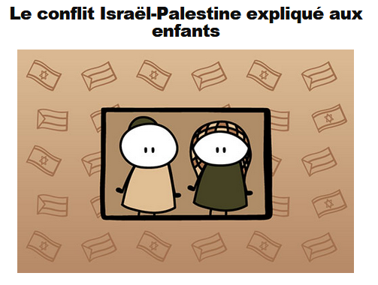
http://ptitlibe.liberation.fr/israel-palestine,100900

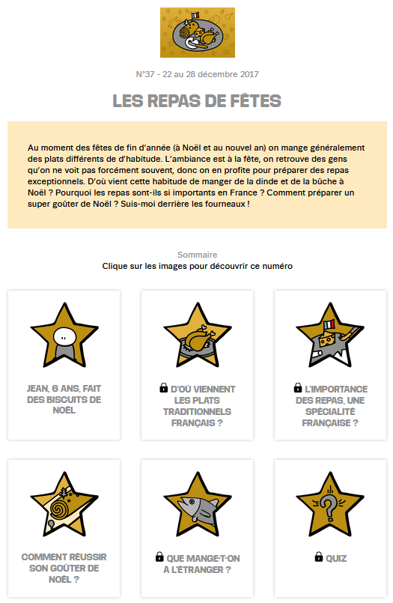
http://ptitlibe.liberation.fr/repas-fetes,100901

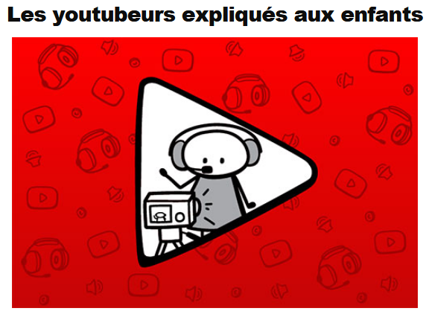
http://ptitlibe.liberation.fr/youtube-internet,100904

Fêter la Journée de la laïcité
https://www.ac-paris.fr/portail/upload/docs/application/pdf/2017-11/livret_laicite_2017.pdf
Le ministère semble avoir oublié la Journée de la laïcité, célébrée chaque année le 9 décembre. L'académie de Paris publie à cette occasion un "Livret de la laïcité" qui apporte des réponses aux questions que peuvent se poser les enseignants ou les élèves. Le livret contient des fiches de lecture pour le premier degré mais aussi des réflexions pour expliquer la nature de la science aux élèves. Une partie importante est consacrée à une foire aux questions autour de la Charte de la laïcité.

Vivre la Résistance avec un jeu sérieux
https://www.voyagesenresistances.fr/
Peut-on faire vivre l'esprit de résistance au quotidien aux élèves ? C'est ce que tente « Voyages en résistance », un nouveau jeu sérieux qui intègre la vie des résistants dans le quotidien des jeunes en faisant appel à la réalité virtuelle. Un jeu prenant, qui se déroule dans le temps réel et s'appuie sur l'espace quotidien des jeunes pour faire revivre l'esprit de résistance. Sortie annoncée ces jours-ci.

L'échange des princesses
le dossier pédagogique du film (Lycée, Lettres) :
Un film de Marc Dugain
1721. Une idée audacieuse germe dans la tête de Philippe d’Orléans, Régent de France... Louis XV, 11 ans, va bientôt devenir Roi et un échange de princesses permettrait de consolider la paix avec l’Espagne, après des années de guerre qui ont laissé les deux royaumes exsangues. Il marie donc sa fille, Mlle de Montpensier, 12 ans, à l’héritier du trône d’Espagne, et Louis XV doit épouser l’Infante d’Espagne, Anna Maria Victoria, âgée de 4 ans. Mais l’entrée précipitée dans la cour des Grands de ces jeunes princesses, sacrifiées sur l’autel des jeux de pouvoirs, aura raison de leur insouciance...
Analyse du film, Entretien avec l'historienne Pascale Mormiche, Fiches d'activité Français…

Semaine de la presse : Le dossier pédagogique
https://www.clemi.fr/fr/ressources/publications/dossiers-pedagogiques-de-la-semaine-de-la-presse-et-des-medias-dans-lecole.html
Le dossier pédagogique 2018 de la Semaine de la presse est consacré à son thème : D'où vient l'info ? "Dans cette formule 2018, deux nouveautés", explique le Clemi. "1/ Un dossier spécial destiné aux Directeurs et professeurs des écoles "Découvrir le journalisme". 2/ Un dossier "créer un journal scolaire. Dans cette nouvelle formule, avec des fiches plus nombreuses dédiées au 1er degré, le thème a été décliné en quatre chapitres : dossier école "découvrir le journalisme", produire de l'info, info/intox, info/publicité. Pour chacun de ces chapitres, vous trouverez une fiche info qui cadre le sujet, des fiches pédagogiques proposant des activités en classe pour le 1er et le 2nd degrés, et des fiches ressources traitant de cas concrets pouvant être étudiés avec les élèves".

Concours et projets éducatifs - Wettbewerbe und Projekte

Projets éducatifs
https://erlangen.institutfrancais.de/education/projets-educatifs
Vous êtes professeurs de français et souhaitez montrer une image dynamique et attrayante de la France et du monde francophone ?
N’attendez plus : l’Institut français d’Allemagne, en lien avec ses partenaires allemands, a développé une offre pédagogique variée.
Organisez la visite d’un locuteur natif dans votre école ! Découvrez la culture francophone à travers des films ou des chansons françaises et faites découvrir à vos élèves la littérature jeunesse francophone ! Ou encore sensibilisez vos élèves à l’actualité en participant à un concours ! Découvrez dès maintenant les offres de l’Institut français d’Allemagne.

Classes Musées 2015-2016
En savoir plus

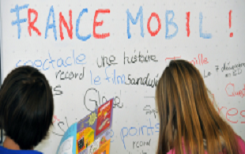

FranceMobil
L’apprentissage d’une langue étrangère est souvent perçu comme difficile...
En savoir plus

Cinéfête
Cinéfête est un festival itinérant de films francophones pour jeunes...
En savoir plus

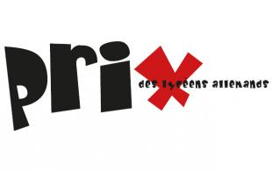

Prix des lycéens allemands
Le Prix des lycéens allemands, établi sur le modèle du Prix Goncourt des lycéens, est une...
En savoir plus

FrancoMusiques
Lancé en 2007, le projet FrancoMusiques est une initiative de la maison...
En savoir plus

Kostenlose Musik-CD von Cornelsen
Aktuelle französische Musik in den Unterricht tragen. Schüler-Wettbewerb startet: Klassen-Song schreiben und 2.000 Euro gewinnen.

Concours Internet en équipe
Le concours internet en équipe est porté depuis 4 ans par l'Institut...
En savoir plus

Internet-Wettbewerb: Im Team zur deutsch-französischen Freundschaft beitragen
http://www.cornelsen.de/lehrkraefte/1.c.2932909.de
Herzliche Freundschaft und die Drehachse der europäischen Integration: Die deutsch-französischen Beziehungen haben die Entwicklung Europas in den letzten Jahrzehnten geprägt. Frankophile Schüler können über das Medium Internet weiter dazu beizutragen. Mehr Informationen zum Wettbewerb.

La vie en BD
http://www.klett.de/frankreich/wettbewerbe

Francomics
https://institutfrancais.de/kultur/buchGideen/francomics
Der Schüler-Comic-Wettbewerb Francomics ist nach zwei erfolgreichen Editionen zurück!

Découvertes-Theaterwettbewerb
Zum Wettbewerb
Die Gewinner 2015 stehen fest!

Langues vivantes : Concours européen inter-scolaire
http://www.cafepedagogique.net/lexpresso/Pages/2015/03/05032015Article635611354503777338.aspx
Malgré son nom en anglais, Consumer Classroom est un site disponible dans 23 langues européennes réalisé par la Direction Générale de la Santé et des Consommateurs (DG SANCO) de la Commission européenne. Il vous propose de collaborer avec une autre classe en Europe pour discuter des contenus numériques et créer ensemble un produit (page web, jeux, vidéo) démontrant comment on peut utiliser les ressources numériques en toute sécurité. Le concours est ouvert aux élèves des collèges et lycées de la Communauté Européenne, de 12 à 18 ans, et le site vous propose de vous inscrire et de vous mettre en cotnact avec une classe partenaire.

http://lespetitscitoyens-laboutique.com/

L'hebdo de la semaine du lundi 1er janvier 2018

Les événements marquants de 2017
Une nouvelle année démarre aujourd’hui et c’est donc le bon moment pour faire un bilan (c’est le Mot du jour) des événements marquants de 2017. Tout d’abord, le 20 janvier dernier, Donald Trump a pris ses fonctions de Président des États-Unis au cours de sa cérémonie d’investiture (nous t’en parlions dans l’hebdo du 23 janvier). Le 29 janvier, l’équipe de France masculine de handball a remporté les 25e championnats du monde (c’était dans l’hebdo du 6 février) et l’équipe de France féminine de handball a remporté la coupe du monde le 17 décembre. Les citoyens français ont voté deux fois cette année, d’abord les dimanche 23 avril et 7 mai pour élire le nouveau Président et c’est Emmanuel Macron qui a obtenu le plus de voix (nous t’en parlions dans l’hebdo du 8 mai). Puis, en juin, les Français ont choisi leurs nouveaux députés au cours des élections législatives (nous t’en parlions dans les hebdos du 12 et du 26 juin). En septembre, la ville de Paris a été sélectionnée pour accueillir les Jeux Olympiques d’été de 2024 (c’était dans l’hebdo du 25 septembre). Enfin, au mois de novembre, l’enquête des "Paradise Papers" a révélé que des célébrités et des entreprises cachent une partie de leur argent dans des paradis fiscaux pour ne pas payer d’impôts (nous t’en parlions dans l’hebdo du 4 décembre). Voilà donc une année bien remplie en actu et tu peux compter sur tes copains Les petits citoyens pour continuer de t’informer en 2018. Nous te souhaitons tous une belle année 2018 !

Plein de temps forts en 2017
Agathe : C’est parti pour une nouvelle année ! Si elle est aussi remplie que 2017, on va encore avoir plein de choses à se raconter ! Vous, qu’est-ce qui vous a le plus marqué l’année dernière ?
Arthur : Moi, c’est les élections présidentielles. Les Français ont choisi la personne qui va nous diriger pendant cinq ans, c’est super important ! Et j’ai trouvé ça intéressant de voir comment ça se passait…
Gary : Oui, c’est vrai ! Moi, ce qui m’a le plus marqué, c’est le retour sur Terre de Thomas Pesquet. C’est quand même fou de se dire qu’il a passé six mois dans l’espace ! C’était vraiment cool de regarder toutes les photos qu’il a postées sur Internet pendant sa mission !
P’tite Marianne : C’est vrai, ça c’était carrément top ! 2017, c’était aussi une super année pour le Handball français : les joueurs français sont devenus champions du monde en janvier et l’équipe féminine en décembre. Trop forts ces handballeurs !
Arthur : Et puis, cette année, on a aussi appris qu’il y allait avoir les jeux olympiques d’été à Paris en 2024… Ce n’est pas pour tout de suite, mais la dernière fois c’était, il y a 100 ans, en 1924 ! J’ai trop hâte !
Sarah : C’est clair que ça fait plaisir. Moi, un truc m’a beaucoup marquée en 2017, c’est la libération des lycéennes nigérianes qui étaient retenues prisonnières par des terroristes. Leurs familles ont dû être tellement contentes !
Gary : Carrément ! Et puis, il y a beaucoup de personnes célèbres qui sont mortes, comme Simone Veil. C’était quelqu’un de super important : toute sa vie, elle s’est battue pour la paix et c’est la première femme à avoir été élue présidente du Parlement européen.
Agathe : Tu as raison ! Maintenant, je me demande bien ce qui va se passer cette année… Vous croyez que ça va être aussi passionnant?
Arthur : Je ne sais pas… mais ce qui est sûr, c’est qu’on sera tous là pour en discuter et pour donner notre avis !
On parle de l’année 2017.
Et toi, quels événements t’ont le plus marqué en 2017 ?

Le téléphone portable bientôt interdit à l’école  Le ministre de l’Éducation nationale Jean-Michel Blanquer a annoncé que les téléphones portables seront interdits à l’école et au collège à partir de la rentrée 2018. Avec cette décision, le gouvernement souhaite limiter la place des écrans dans la vie des enfants et des ados. En effet, pendant la récré, de plus en plus d’élèves ont le regard fixé sur leur téléphone alors qu’ils pourraient discuter directement avec leurs amis. Le Ministre s’inquiète aussi des images choquantes que certains peuvent regarder grâce aux téléphones équipés de connexion Internet. En attendant, les équipes de Jean-Michel Blanquer réfléchissent à des solutions pour appliquer cette interdiction. | Un ingénieur français a créé un plastique 100% biodégradable  En Charente Maritime, Nicolas Moufflet, un ingénieur de 41 ans a créé un plastique 100% biodégradable, c’est-à-dire qu’il peut facilement se détruire dans la nature. Cette invention pourrait permettre de combattre efficacement la pollution. En effet, plus de 150 millions de tonnes de déchets plastiques ont été jetés dans la nature en 2016 (selon la Fondation Ellen Macarthur) et ils mettent beaucoup de temps à disparaître. Par exemple, il faut 400 ans pour une bouteille en plastique. Contrairement aux autres plastiques, celui de Nicolas Moufflet est fabriqué à partir de déchets de canne à sucre et non de pétrole. Cette matière est donc aussi beaucoup plus facile à recycler.

Bilan  Faire un bilan, c’est résumer l’état d’une situation, le résultat d’une action. Par exemple, faire le bilan d’une année, c’est revenir sur toutes les choses importantes qui se sont passées au cours de cette année.  En anglais, on dit : "assessment". | Sais-tu quels événements nous attendent en 2018 ?  Comme tu peux le lire dans la rubrique À la une, 2017 a été une année bien chargée en actu. Mais sais-tu quels événements nous attendent en 2018 ? Tout d’abord, l’année 2018 sera marquée par de grands événements sportifs avec les Jeux Olympiques d’hiver à Pyeongchang en Corée du Sud en février et la Coupe du monde de football en Russie du 14 juin au 15 juillet. Côté politique, plusieurs élections présidentielles auront lieu dans le monde : en Finlande, au Cameroun, en Égypte ou encore au Brésil. Enfin, le 10 décembre 2018, on fêtera le 70e anniversaire de la Déclaration Universelle des Droits de l’Homme adoptée par les Nations Unies en 1948.

L'hebdo de la semaine du lundi 25 décembre 2017

Des initiatives solidaires pour Noël
Aujourd’hui, c’est Noël et pour beaucoup de gens, c’est un moment convivial en famille où on peut partager des bons plats et des cadeaux avec ses proches. Mais certaines personnes n’ont pas la chance de célébrer cette fête parce qu’elles n’ont pas assez d’argent ou parce qu’elles sont seules. Heureusement, des gens se mobilisent pour faire de Noël un moment de solidarité et de fraternité (c’est le Mot du jour). Par exemple, à Bordeaux, le restaurant "La Bodega Bodega" propose, tous les 25 décembre depuis 20 ans, un repas pour les plus démunis composé de paëlla et accompagné de musique. À Marseille, l’association Centre Loisir Accueil Palud va à la rencontre des sans-abris pour leur distribuer des repas chauds. D’autres initiatives solidaires ont aussi eu lieu avant Noël. Par exemple, le 14 décembre, à Courbevoie (dans les Hauts-de-Seine), 200 plats chauds, des chocolats et des cadeaux pour les enfants ont été offerts aux personnes seules et aux familles qui en ont besoin. Que c’est beau de répandre la magie de Noël autour de soi ! Nous te souhaitons de bonnes fêtes de fin d’année et te donnons rendez-vous l’année prochaine pour faire le plein d’infos avec tes copains Les petits citoyens.

Un Noël solidaire? Facile !
Arthur : Ça y est, c’est Noël ! Je suis trop excité ! À nous, les bons plats, les cadeaux sous le sapin… ça va être génial !
Sarah : Ouais, c’est top, mais moi, je ne peux pas m’empêcher de penser à tous ceux qui ne peuvent pas fêter Noël comme nous…
Arthur : Tu veux dire comme les gens qui vivent dans la rue ou les personnes qui sont toutes seules ?
Sarah : Oui, tu imagines comme ça doit être triste de voir tout le monde s’amuser avec sa famille ou ses amis alors que toi, tu es tout seul et tu ne fais pas la fête…
Arthur : C’est clair, mais tu sais il y a plein de choses qu’on peut faire pour les aider !
Sarah : Ah oui ? Tu penses à quoi ?
Arthur : Par exemple, si tu as des voisins qui sont tous seuls, tu peux aller les voir avec tes parents et leur donner des petits gâteaux. Ça leur fera trop plaisir qu’on pense à eux !
Sarah : Pas bête ! On pourrait aussi aller dans une maison de retraite pour donner des dessins ou faire un petit spectacle : il y a plein de personnes âgées qui passent les fêtes toutes seules.
Arthur : Carrément ! Et puis, on peut aussi donner tous les livres qu’on connaît par cœur et qu’on ne lit plus. J’ai vu qu’il y avait une collecte de livres pour les enfants près de chez nous.
Sarah : Oui, l’année dernière, j’avais aussi donné des jouets dans une collecte !
Arthur : Attends, j’ai une autre idée : chaque année, après Noël, on a plein de restes et on a tous le ventre qui est prêt à exploser ! On pourrait peut-être distribuer les aliments qui sont encore dans leurs emballages à une association qui s’occupe des sans-abris !
Sarah : Oh oui ! C’est top ! Comme ça, on pourra faire plaisir à des personnes qui en ont besoin !
Arthur : Tu vois, ce n’est pas si compliqué d’être solidaire à Noël ! En réfléchissant un peu, on peut trouver un max d’idées pour aider les autres…
On parle de solidarité.
Et toi, as-tu des idées pour fêter Noël de manière solidaire ?

La ville de Rennes ne veut plus de cirques avec des animaux sauvages  La ville de Rennes (en Bretagne) a pris une décision forte pour défendre le bien-être des animaux : elle ne va plus accueillir de cirques avec des animaux sauvages (éléphants, tigres, lions…). En effet, dans les cirques, les bêtes vivent le plus souvent attachées ou dans des cages, loin de leur habitat naturel. Cette situation les empêche de vivre longtemps et en bonne santé et c’est pour cela que la ville de Rennes a pris cette décision. Elle souhaite cependant continuer d’accueillir des cirques et espère que cela va les encourager à proposer des spectacles plus respectueux des animaux sauvages. | Expo "Il était une fois… la science dans les contes"  Jusqu’au 18 novembre 2018, la Cité des Sciences à Paris accueille "Il était une fois… la science dans les contes", une exposition qui propose de découvrir la physique, la chimie et les maths à travers quelques contes très célèbres. Laquelle des pantoufles de "Cendrillon" est en cristal ? La brique est-elle plus résistante que le bois comme le racontent "Les trois petits cochons" ? Pourquoi les bâillements des "Sept nains" sont-ils contagieux ? L’expo répond à ces questions et à beaucoup d’autres grâce à 33 expériences interactives (auxquelles on peut participer). Il y a, par exemple, la vidéo "Le grand méchant loup" qui permet de tout savoir sur le loup (vue, alimentation, odorat…) ou La caméra menteuse de "Pinocchio" qui montre qu’il ne faut pas croire tout ce qu’on nous montre.

Fraternité  La fraternité est le lien de solidarité et d’amitié qui unit les êtres humains, comme les membres d’une même famille.  En anglais, on dit : "fraternity". | Sais-tu ce qu’est un marché de Noël solidaire ?  Comme tu peux le lire dans la rubrique À la une, de nombreuses personnes se mobilisent pour permettre à chacun de fêter Noël. Mais sais-tu ce qu’est un marché de Noël solidaire ? En fait, comme pour les marchés de noël traditionnels, ce sont des petits chalets sur les places des villes où les commerçants vendent des décorations, des objets, des jeux ou de la nourriture. Mais la différence, c’est que tout l’argent qu’ils gagnent est redistribué à des associations. Par exemple, cette année, à Matzenheim (en Alsace), l’argent a été reversé à l’association Vozama "un enfant à l’école, un village qui décolle" qui aide à créer des écoles dans les pays pauvres.

L'hebdo de la semaine du lundi 18 décembre 2017

Le mariage homosexuel adopté en Australie
À la fin du mois de novembre, les Australiens ont voté pour dire s’ils étaient pour ou contre le mariage des homosexuels (les couples de même sexe : deux hommes ou deux femmes). Sur les 12,7 millions de personnes qui ont participé à ce vote, 62% ont répondu qu’elles étaient pour cette réforme (ce changement de la loi). Cette nouvelle a été accueillie avec joie dans de nombreuses villes du pays, à Sidney, par exemple, de nombreuses personnes s’étaient réunies devant des écrans pour découvrir tous ensemble les résultats. Suite à ce vote, le premier ministre australien a donc proposé une nouvelle loi aux députés pour légaliser (c’est le Mot du jour) le mariage des homosexuels et 146 élus sur 150 l’ont adopté. Grâce à cette loi, dès le mois prochain, des couples de même sexe pourront se marier en Australie. Jusqu’en 1997, dans certains états du pays, l’homosexualité était punie par la loi. C’est une belle victoire pour l’égalité, puisque l’Australie reconnaît désormais que tous les couples peuvent se marier. En France, le mariage entre couples de même sexe a été légalisé le 17 mai 2013 (on t’en parlait dans l’hebdo du 12 avril 2013).

Qu’est-ce que ça veut dire être homosexuel ?
Arthur : J’ai entendu aux infos que l’Australie allait donner le droit de se marier aux couples homosexuels. C’est cool qu’un nouveau pays l’autorise !
P’tite Marianne : Ça veut dire quoi homosexuel ?
Arthur : C’est quand deux personnes du même sexe sont amoureuses, par exemple, deux filles ou deux garçons. Quand un garçon et une fille sortent ensemble, on dit que c’est un couple hétérosexuel.
P’tite Marianne : D’accord ! Alors homosexuel ça veut dire la même chose que "gay" ?
Arthur : "Gay" est un mot anglais ; souvent, quand on parle de couple gay, c’est plutôt les hommes. Et pour deux femmes qui sont ensemble, on dit plutôt qu’elles sont lesbiennes.
P’tite Marianne : Pourquoi l’Australie vient seulement de voter cette loi ? Il n’y avait pas d’homosexuels en Australie avant ?
Arthur : Si, bien sûr ! Il y en a toujours eu en Australie, comme partout dans le monde. Mais comme il y a plus de couples hétérosexuels, il y a des gens qui trouvent bizarre et qui n’acceptent pas que des personnes de même sexe soient amoureuses. Du coup, pendant longtemps, les homosexuels n’ont pas eu les mêmes droits, mais c’est en train de changer !
P’tite Marianne : Heureusement, car il n’y a pas de raison de les traiter différemment. Ils ont le droit de s’aimer comme tout le monde, non ?
Arthur : Carrément ! Mais, il y a des pays où c’est encore très mal vu. J’ai lu sur Internet qu’un garçon avait été condamné à mort en Iran en 2016, juste parce qu’il aimait un autre garçon… Et il y a encore plein de pays qui interdisent l’homosexualité…
P’tite Marianne : C’est horrible ! Tu crois que ces pays vont finir par changer d’avis ?
Arthur : Pour l’instant, ça semble compliqué, mais avec le temps, ça va sûrement changer. De nombreuses associations se battent pour faire reconnaître les droits des homosexuels. Et ça marche ! Depuis 2001, seize pays européens ont autorisé le mariage homosexuel.
P’tite Marianne : Trop cool ! J’espère que l’Australie et tous ces pays vont montrer l’exemple au reste du monde !
On parle des homosexuels.
Et toi, as-tu des idées pour défendre les droits des homosexuels ?

Warka water, la tour qui transforme l’air en eau  Un architecte italien a créé une tour qui pourrait changer la vie des 2,1 milliards de personnes qui n’ont pas accès à l’eau potable (que l’on peut boire sans danger). En effet, Arturo Vittori a mis au point une tour en bambou entourée de filets qui est capable de capturer l’eau présente dans l’air et de la récolter dans un réservoir. L’idée lui est venue après un voyage en Éthiopie où il a vu des femmes et des enfants parcourir des kilomètres pour ramener de l’eau. La tour qu’il a imaginée mesure 9 mètres de haut et peut récolter en moyenne 100 litres d’eau potable par jour. Elle présente l’avantage d’être fabriquée avec des matériaux qui coûtent peu d’argent, ce qui permettrait d’en installer en grand nombre. Ce projet intéresse déjà de nombreuses associations dans le monde entier. | Spectacle "Gus" de Sébastien Barrier  Le théâtre national de la Colline, à Paris, accueille jusqu’au 29 décembre, le spectacle "Gus" de Sébastien Barrier. Il raconte l’histoire de Gus (pour "Gros Ustensile de Secours"), un chat boiteux et un peu fou qui décide de faire un stage dans un cirque. Il y fait la rencontre de Sabrina, une girafe naine, de Bubulle, un poisson plat obèse, ou encore d’Abdou un aigle qui a une très mauvaise vue… Au fil de ces rencontres surprenantes, on apprend à apprécier ce chat pas comme les autres qui n’est ni mignon, ni câlin, mais qui n’a pas été gâté par la vie. "Gus" mélange conte, musique (batterie, guitare) et dessins projetés sur un écran géant pour un spectacle plein de poésie qui fait réfléchir sur l’exclusion (le fait d’être mis à l’écart).

Légaliser  Légaliser, c’est autoriser quelque chose en faisant une loi. Par exemple, légaliser le mariage homosexuel, c’est créer une loi qui permet aux couples de même sexe de se marier.  En anglais, on dit : "to legalize". | Sais-tu combien de pays ont adopté le mariage homosexuel ?  Comme tu peux le lire dans la rubrique À la une, l’Australie vient d’autoriser le mariage des couples de même sexe. Mais sais-tu combien de pays l’autorisent ? Au total, 25 pays dans le monde ont adopté une loi permettant le mariage homosexuel. Les Pays-Bas sont le tout premier pays à l’avoir fait puisque la loi a été adoptée en juin 2001 et depuis quinze pays européens les ont suivis. Le mariage homosexuel est aussi autorisé au Canada, en Nouvelle-Zélande et aux États-Unis ainsi qu’en Argentine, en Uruguay, en Colombie et au Brésil. En Afrique, une trentaine de pays interdisent toujours l’homosexualité mais l’Afrique du Sud a légalisé le mariage homosexuel en 2006.

L'hebdo de la semaine du lundi 11 décembre 2018

Lutte contre l’esclavage en Lybie
Notre Président, Emmanuel Macron, a annoncé que des opérations vont être organisées pour rapatrier (c’est le Mot du jour) en urgence des migrants qui sont victimes d’esclavage en Lybie (un pays d’Afrique du nord). Récemment, une journaliste américaine a mené une enquête sur la situation de migrants nigérians (qui viennent du Nigéria, en Afrique de l’ouest) qui vivent en Lybie et elle a révélé que certains d’entre eux étaient vendus comme esclaves. En effet, de nombreux Nigérians quittent leur pays pour aller vivre en Europe où ils espèrent avoir une vie meilleure. Mais beaucoup restent en Lybie, car des contrôles très stricts les empêchent de continuer leur voyage. Quand ils ne peuvent plus payer les passeurs (les gens qui leur font traverser les frontières illégalement contre de l’argent), ces derniers les vendent comme esclaves contre quelques centaines d’euros. Ils sont alors privés de leur liberté, exploités et subissent de nombreuses violences. Cette situation est très choquante, et c’est pour cela qu’Emmanuel Macron pense qu’il faut tout faire pour protéger ces personnes en les aidant à retourner dans leur pays

.

Stop à l’esclavage en Lybie !
Sarah : J’ai lu un article super choquant sur Internet : en Lybie, des personnes vendent des migrants pour en faire des esclaves…
P’tite Marianne : C’est horrible. Je croyais que c’était fini le temps de l’esclavage !
Sarah : Oui, bien sûr, ça ne devrait plus exister ! La déclaration universelle des droits de l’homme dit que tout le monde a le droit à la liberté et que l’esclavage est interdit. Mais certaines personnes ne le respectent pas…
P’tite Marianne : Mais on ne peut rien faire pour punir ces gens ?
Sarah : Ben, ça n’est pas facile, ils font ça en cachette…
P’tite Marianne : Il doit bien y avoir un moyen de les arrêter pourtant !
Sarah : Oui, je pense et surtout, il faut trouver des solutions pour protéger ces gens. Ils vivent dans des conditions horribles et sont maltraités : ils n’ont pas à manger, on les force à travailler sans se reposer et quand ils ne veulent pas, on les frappe…
P’tite Marianne : C’est trop triste ! Qui va les aider ?
Sarah : Dans l’article que j’ai lu, ils disent que les dirigeants de plusieurs pays ont fait une réunion pour en parler. Ils ont décidé qu’il fallait lancer une grande opération pour les sortir de là.
P’tite Marianne : Super, mais nous, on ne peut rien faire pour eux?
Sarah : Déjà, tu peux en parler autour de toi ! Car si tout le monde est au courant de la situation en Lybie, les gens qui vendent des esclaves ne pourront plus cacher ce qu’ils font.
P’tite Marianne : Ah oui ! Et si on pourrait faire des dessins pour parler de ce qui se passe là-bas ? Après on pourrait les afficher, comme ça, plein de gens seraient mis au courant !
Sarah : C’est une super idée, P’tite Marianne ! Si on s’y met tous ensemble, je suis sûr qu’on pourra prévenir un max de personnes !
On parle de l’esclavage.
D’après toi, que peut-on faire pour empêcher l’esclavage dans le monde ?

Des bus qui roulent au café en Angleterre  À Londres (en Angleterre), depuis la fin du mois de novembre, des bus roulent grâce à un carburant surprenant : le café ! En effet, comme les Londoniens boivent en moyenne 2 ou 3 tasses de café par jour, une entreprise a eu l’idée de transformer le marc de café (ce qu’il reste du café après avoir préparé une tasse) en carburant. Cette entreprise collecte le marc auprès des bars et restaurants puis le transforme en huile dans une usine. Cette huile est ensuite mélangée à du gazole (un carburant) pour pouvoir faire rouler les bus. Cette technique permet à la fois de recycler des déchets et de produire un carburant plus respectueux de notre planète, car il permet aux bus de rejeter moins de carbone, un gaz qui pollue l’air. | Une ado harcelée écrit un livre à succès  Lorsqu’elle était au lycée, Tiphaine Lever, une jeune fille de 18 ans, a été victime de harcèlement. En effet, quand elle est arrivée en seconde, des garçons ont commencé à se moquer d’elle, d’autres élèves l’insultaient ou lui jetaient de la nourriture à la cantine. Plutôt que de garder ça pour elle, elle a décidé d’en parler à ses proches pour qu’ils l’aident. Cette expérience difficile lui a donné l’idée d’écrire un roman "Esmantium", l’histoire d’une ado victime de harcèlement qui reçoit une pierre magique. Grâce à elle, elle vit plein d’aventures et apprend à s’aimer telle qu’elle est. Ce roman a été lu par plus d’un million de personnes sur Internet et vient de sortir en librairie. C’est une belle revanche pour Tiphaine ! Pour en savoir plus sur le harcèlement, tu peux retrouver nos vidéos et notre livret "Et si on s’parlait du harcèlement à l’école".

Rapatrier  Rapatrier quelqu’un, c’est le ramener dans le pays d’où il vient.  En anglais, on dit : "repatriate" | Sais-tu ce qu’est le concours "la Flamme de l’égalité" ?  Comme tu peux le lire dans la rubrique À la une, des migrants nigérians sont victimes d’esclavage en Lybie. Mais sais-tu qu’il existe un concours pour réfléchir à l’histoire de l’abolition (l’annulation, la suppression) de l’esclavage ? En effet, le concours "la Flamme de l’égalité" permet à des élèves d’école primaire, de collège et de lycée de travailler à un projet (poème, chanson, vidéo…) en rapport avec l’histoire de l’esclavage et ses conséquences. Cette année, le thème est "abolitions et citoyenneté". Les participants ont jusqu’au 7 février 2018 pour envoyer leur projet et les gagnants recevront un diplôme de la part du président de la République le 10 mai 2018 qui est la journée nationale de la commémoration de l’abolition de l’esclavage.

.

L'hebdo de la semaine du lundi 4 décembre 2017

"Paradise Papers" : une enquête qui fait scandale
Un groupe de près de 400 journalistes de 70 pays a mené une enquête qui fait beaucoup parler d’elle depuis quelques semaines : les "Paradise Papers". Cette expression anglaise peut se traduire par "les papiers du paradis". En effet, les journalistes qui ont mené cette enquête ont étudié plus de 13 millions de documents et ont découvert que des entreprises et des personnes célèbres ont placé une partie de leur argent dans des paradis fiscaux (pour en savoir plus sur les paradis fiscaux, tu peux lire la rubrique Le sais-tu ?). Pourquoi ? Ces entreprises et ses personnes voulaient cacher cet argent pour ne pas payer d’impôts dans leur propre pays. Ce sont donc des fraudeurs (c’est le Mot du jour) et à cause d’eux, l’État perd d’importantes sommes d’argent qui pourraient servir, par exemple, à construire des routes, des hôpitaux ou payer le salaire des professeurs. Pour te donner une idée, on estime que la France perd environ 20 milliards d’euros par an ! Cette affaire a choqué beaucoup de monde, car lorsque tu gagnes de l’argent, tu dois payer des impôts dans ton pays et nos dirigeants doivent donc réfléchir à de nouvelles lois qui empêcheront les fraudeurs de placer leur argent dans des paradis fiscaux.

À quoi servent les impôts ?
Arthur : À la télé, ils disent que des entreprises et des célébrités ont caché de l’argent pour ne pas payer d’impôts… Quand mes parents ont vu ça, ils étaient super choqués !
Gary : Moi aussi, ça m’arrive de cacher mon argent de poche, c’est vraiment si grave ?
Arthur : Ce n’est pas pareil : si les gens donnent de l’argent aux impôts, c’est pour le bien de tout le monde. Quand des personnes cachent leur argent pour ne pas en payer, ça prive tout le monde de plein de choses…
Gary : Ah bon, il sert à quoi sert cet argent en fait ?
Arthur : Quand les gens payent des impôts, cet argent revient à l’État. Ensuite, il est utilisé pour des missions super importantes comme entretenir nos écoles ou payer les policiers. Et encore, plein d’autres choses !
Gary : Ah oui, comme quoi ?
Arthur : Eh bien, ils servent par exemple à construire des routes, des immeubles, des musées ou des gymnases. Et ce n’est pas tout ! Ils payent aussi une partie des soins des malades ou ils aident les personnes en difficulté…
Gary : Wahou ! Et ce sont nos parents qui payent tout ça ?
Arthur : Il n’y a pas que nos parents, chacun doit participer. Si certaines personnes ne jouent pas le jeu, c’est tout le monde qui est perdant !
Gary : Mais, si quelqu’un gagne très peu d’argent, il doit aussi payer des impôts ?
Arthur : Ma mère m’a expliqué que les gens qui gagnent très peu d’argent comme ceux qui n’ont pas de travail régulier ne payent pas d’impôts sur ce qu’ils gagnent. Par contre, on ne se rend pas toujours compte, mais il y a des impôts que tout le monde paye…
Gary : Quand tu dis "tout le monde", ça veut dire nous aussi ?
Arthur : Oui, dès que tu achètes quelque chose dans un magasin, tu payes un impôt dessus. C’est ce qu’on appelle la TVA, ça veut dire "Taxe sur la Valeur Ajoutée" !
Gary : Donc, quand j’achète des bonbons, ça veut dire qu’en même temps, j’aide à construire des musées ?
Arthur : Euh oui, mais si tu veux aider à en construire un en entier, ça risque de faire beaucoup de bonbons à manger !
On parle des impôts.
D’après toi, pourquoi c’est important de bien payer ses impôts ?

Twavox, une appli ciné pour les personnes handicapées  Une entreprise près de Montpellier a créé une appli bien utile pour les personnes en situation de handicap visuel ou auditif (qui ont du mal à voir ou à entendre). Cette appli, c’est Twavox et elle permet d’obtenir pendant une séance de cinéma des sous-titres pour les sourds et les malentendants, un son plus adapté aux malentendants et une audiodescription (une technique qui permet d’obtenir une description de ce que l’on voit dans un film ou un spectacle) pour les malvoyants et les non-voyants. Pour utiliser cette application, il suffit de la télécharger sur son smartphone et d’utiliser des écouteurs. Elle est gratuite et fonctionne déjà dans 700 salles en France. | Les pêcheurs du Kérala nettoient l’océan Indien  Dans la région du Kérala, au sud de l’Inde, les marins se sont lancés dans un beau projet : récolter le plastique qu’ils trouvent en mer et s’organiser pour le recycler. En effet, ces dernières années, les pêcheurs se sont rendu compte qu’ils remontaient de plus en plus de bouteilles ou de sacs en plastique dans leurs filets et de moins en moins de poissons… Ils ont compris que les déchets tuaient les animaux qui vivent dans la mer et ont décidé de réagir. Une quarantaine de bateaux naviguent donc pour collecter les déchets et en ramènent près de 800 kg tous les jours. Le plastique est ensuite trié, nettoyé et découpé au port et on le réutilise ensuite pour fabriquer de nouvelles routes.

Fraudeur  Un fraudeur est une personne qui trompe des gens pour ne pas respecter une loi ou un règlement.  En anglais, on dit : "a fraudster". | Sais-tu ce qu’est un paradis fiscal ?  Comme tu peux le lire dans la rubrique À la une, des entreprises et des personnes célèbres ont mis leur argent dans des paradis fiscaux. Mais sais-tu ce que c’est ? En fait, ce sont des endroits où on ne paye pas ou peu d’impôts. Il en existe des dizaines dans le monde comme l’île de Jersey en Europe ou les îles Caïmans dans les Caraïbes. Des entreprises ou des personnes qui gagnent beaucoup d’argent viennent donc s’y installer pour éviter de payer trop d’impôts dans le pays d’où elles viennent. Le plus souvent, ces fraudeurs créent une société dans un de ces paradis fiscaux et lui transfèrent une partie de leur argent. Ainsi, ils n’ont pas (ou peu) d’impôts à payer pour leur société.

Quelques sites intéressants
pour le prof de fle à la recherche de matériel et d’idees
(dernière mise à jour : 28-09-2017)
- Le point du FLE: http://www.lepointdufle.net/
- Le site portail du professeur de FLE (M. Overmann) : http://portail-du-fle.info/
- Bonjour de France: www.bonjourdefrance.com:
  - apprendre le français en ligne
- Le plaisir d’apprendre (Le site de ressources du CAVILAM – Alliance française) :
http://www.leplaisirdapprendre.com/
- Le français et vous (magazine pédagogique du Centre International d’Antibes) : http://www.cia-france.com/francais-et-vous/
- LPM-Newsletter : http://www.lpm.uni-sb.de/typo3/index.php?id=5818
- Lexique FLE : http://lexiquefle.free.fr/
- Frenchresources : http://www.frenchresources.info/
  - activités pédagogiques : http://frenchresources.info/module_ressources/fr/htm/frameset/ressources/Newsletters-2006-2007/activites.php?act=santons
- Francparler : http://www.francparler.org/
  - rubrique « dossiers » : http://www.francparler.org/dossiers.htm
- Lehrer Online: http://www.lo-net.de/franzoesisch.php
- Franskprog : http://www.fransksprog.dk/
- TICs en FLE : http://ticsenfle.blogspot.de/
- Le Café du FLE : http://www.lecafedufle.fr/
- Les Zexperts au service du FLE : https://leszexpertsfle.com/
- T’enseignes-tu ?: http://tenseignes-tu.com/category/ressources/

- TV 5 Monde : www.tv5.org
  - langue française : http://www.tv5.org/cms/chaine-francophone/lf/p-7174-Langue-francaise.htm
  - enseigner le français : http://www.tv5.org/TV5Site/enseigner-apprendre-francais/accueil_enseigner.php
    - 7 jours sur la planète : http://www.tv5.org/TV5Site/7-jours/
    - paroles de clip : http://www.tv5.org/TV5Site/enseigner-apprendre-francais/paroles-clip.php?id=4
    - les vidéos du site : http://www.tv5.org/TV5Site/enseigner-apprendre-francais/rubrique-5-Les_videos_du_site.htm?id_col=47
    - L’émission du mois : http://www.tv5.org/TV5Site/enseigner-apprendre-francais/rubrique-2-L_emission_du_mois.htm
  - apprendre le français : http://www.tv5.org/TV5Site/enseigner-apprendre-francais/accueil_apprendre.php
    - 7 jours sur la planète : http://www.tv5.org/TV5Site/7-jours/
    - Cités du monde : http://www.tv5.org/TV5Site/enseigner-apprendre-francais/collection-26-Voyages_Cites_du_Monde.htm
    - BD mix : http://www.tv5.org/TV5Site/enseigner-apprendre-francais/collection-33-Bandes_dessinees_BDmix.htm
    - une minute au musée : http://www.tv5.org/TV5Site/enseigner-apprendre-francais/collection-15-Arts_Une_Minute_au_musee.htm
    - théâtre : http://www.tv5.org/TV5Site/enseigner-apprendre-francais/collection-35-Theatre_en_scenes.htm
  - revoir nos émissions : http://www.tv5.org/cms/chaine-francophone/Revoir-nos-emissions/p-14131-Sommaire.htm
    - 7 jours sur la planète : http://www.tv5.org/cms/chaine-francophone/info/p-1914-7-jours-sur-la-planete.htm
    - Acoustic : http://www.tv5.org/cms/chaine-francophone/Revoir-nos-emissions/Acoustic/p-10366-Accueil.htm
    - l’invité : http://www.tv5.org/cms/chaine-francophone/Revoir-nos-emissions/L-invite/p-9990-Accueil.htm
  - musique : http://www.tv5.org/cms/chaine-francophone/Musique/p-14241-Musique.htm
  - cultures du monde : http://www.tv5.org/TV5Site/cultures/cultures_du_monde.php
  - terriennes : http://www.tv5.org/cms/chaine-francophone/Terriennes/p-16162-Accueil.htm
  - cinéma : http://cinema.tv5monde.com/
  - théâtre : http://www.tv5.org/cms/chaine-francophone/Langue-Francaise/Tous-les-dossiers/p-7455-Theatre-en-scene-s-.htm
  - jeux et divertissements : http://www.tv5.org/cms/chaine-francophone/jeunesse/p-13930-Jeux-et-divertissements.htm
  - web TV : http://www.tv5.org/TV5Site/webtv/index.php
  - Entraînez-vous au TCF : http://www.tv5.org/cms/chaine-francophone/enseigner-apprendre-francais/TCF-FLE/p-6817-Accueil-TCF.htm.

- Canal Académie : http://www.canalacademie.com/
  - l’espace apprendre : http://www.canalacademie.com/apprendre/
- Apprendre et enseigner avec RFI : http://savoirs.rfi.fr/apprendre-enseigner
  - de nombreuses offres (classées par thématique, par objectif ou par type de contenu)
- Radio France : http://www.radiofrance.fr/
  - des émissions intéressantes (http://www.franceinter.fr/emissions/liste-des-emissions)
- 5 minutes avec … : http://www.franceinter.fr/emission-5-mn-avec-1
- Les petits bateaux : http://www.franceinter.fr/emission-les-p-tits-bateaux-archives

discuter de l’actualité française et internationale

- Le petit quotidien (6 - 10 ans):
https://lepetitquotidien.playbacpresse.fr/
– accès gratuit à certaines rubriques
- 1 jour, 1 actu (8 – 12 ans):
http://www.1jour1actu.com/
– accès gratuit à certaines rubriques
- Mon quotidien (10 - 14 ans) :
https://monquotidien.playbacpresse.fr/
- Le P’tit Libé (7-12 ans):
http://www.liberation.fr/apps/ptit-libe/
– gratuit
- Les petits citoyens : l’espace citoyen des 7 à 11 ans: https://lespetitscitoyens.com/lejournal/
– gratuit

Die Auswahl ist zwangsläufig subjektiv: Umso schöner wäre es, wenn Sie mir mitteilen würden, welche Plattformen und Websites Sie in Ihrer Praxis fruchtbringend einsetzen, damit ich die Liste sukzessive ergänzen kann.

Weblettres
https://listes.weblettres.net/wws
* Attention ! * Ces documents, réservés aux enseignants, sont accessibles sur mot de passe uniquement.
Pour l'obtenir, complétez le formulaire à cette adresse:
http://www.weblettres.net/pedagogie/index2.php?page=mp

Le point du fle
http://www.lepointdufle.net/

> zurück zum Inhalt

H. En vrac - Hinweise von KollegInnen

J’en ai assez! - lettre d’information abbestellen

Falls Sie die lettre d’information nicht mehr erhalten möchten, antworten Sie einfach auf diese E-mail mit « J’en ai assez ».

